附件2：
会议酒店位置及到达方式：
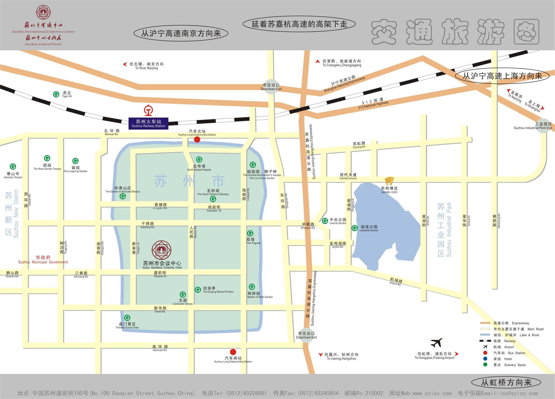
苏州会议中心位置图

苏州火车站至会议中心：
1）火车站乘38路至市立医院本部下，沿道前街向西走300米。
2）火车站乘1路或游4路至饮马桥下，沿道前街向西走500米。
3）新火车站北临时广场乘50路至吉利桥下，沿道前街向东走300米。
4）火车站直接坐地铁2号线到广济南路站换乘1号线养育巷站出，养育巷往南走约500米。
苏州火车北站至会议中心：
乘坐地铁2号线至广济南路站转乘地铁1号线至养育巷站下
京沪高铁苏州北站至会议中心：
1）乘快线8路至汽车北站北，换乘40路下行，至吉利桥，沿道前街向东走300米。
2）乘819路至官渎里立交桥东，换乘602路至吉利桥，沿道前街向东走300米。
3）高铁站直接坐地铁2号线到广济南路站换乘1号线养育巷站出，养育巷往南走约500米。
沪宁高铁苏州园区站至会议中心：
1）步行至沪宁城铁园区站广场站乘坐166路。
2）在齐门北站下车乘坐 602路。
3）在吉利桥站下车步行至苏州市会议中心。

上海虹桥、浦东机场至会议中心：
虹桥机场坐高铁至苏州站下：乘38路至市立医院本部下，沿道前街向西走300米；火车站乘1路或游4路至饮马桥下，沿道前街向西走500米；新火车站北临时广场乘50路至吉利桥下，沿道前街向东走300米。

